**رتب تسلسل الصور حسب مراحل دورة المياه في الطبيعة، بوضع الارقام من 1-7**

الأسم:____________ البستان:________



**بخار**

**مطر**

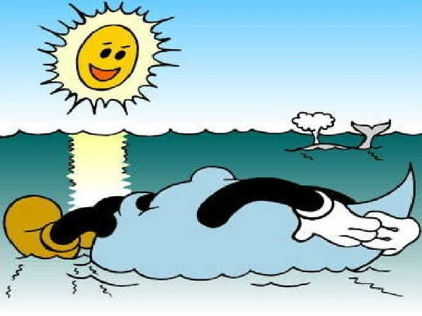

**تشكل الغيوم**

**تسخين**

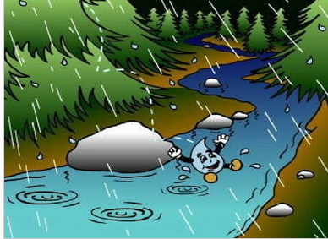

**الوصول الى النهر**

**تكثيف**



**العودة إلى البحر**